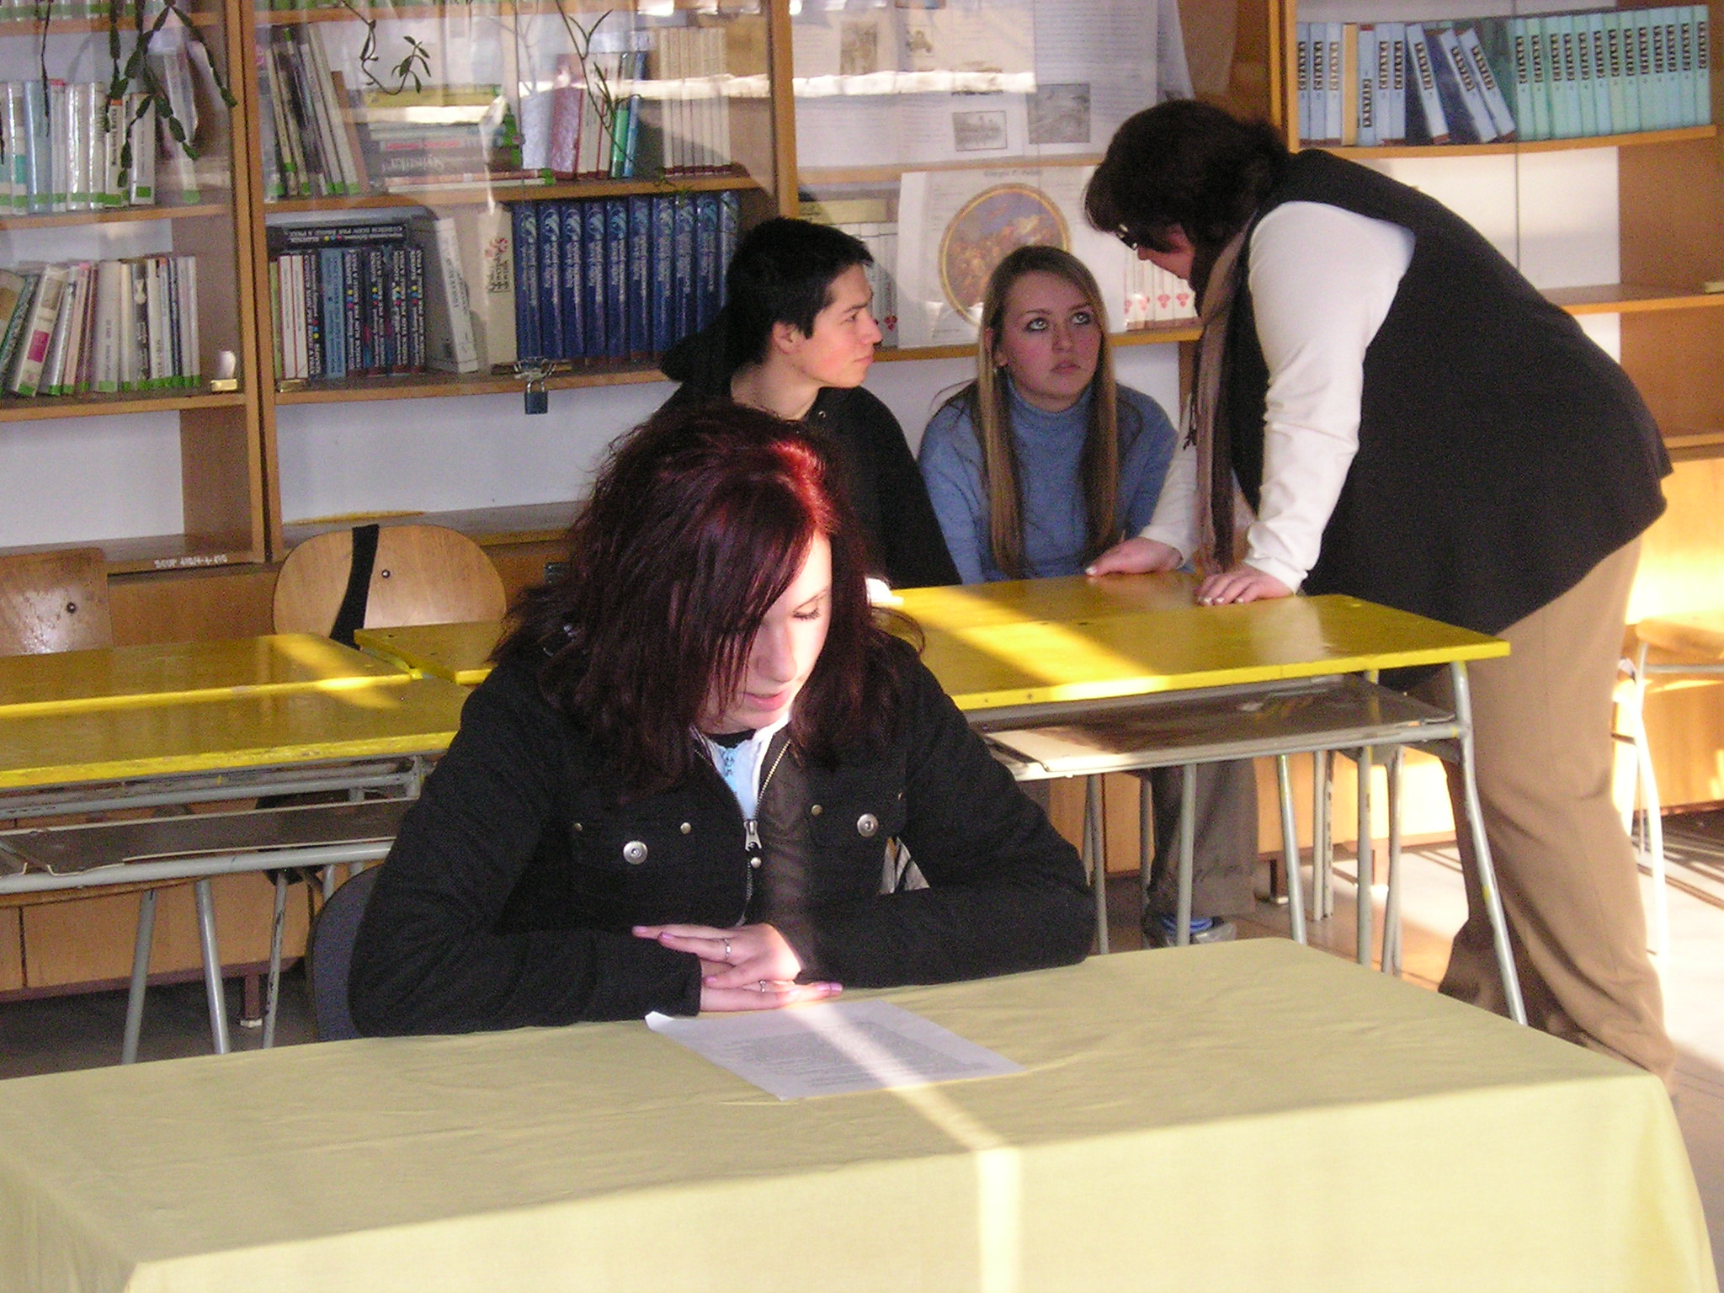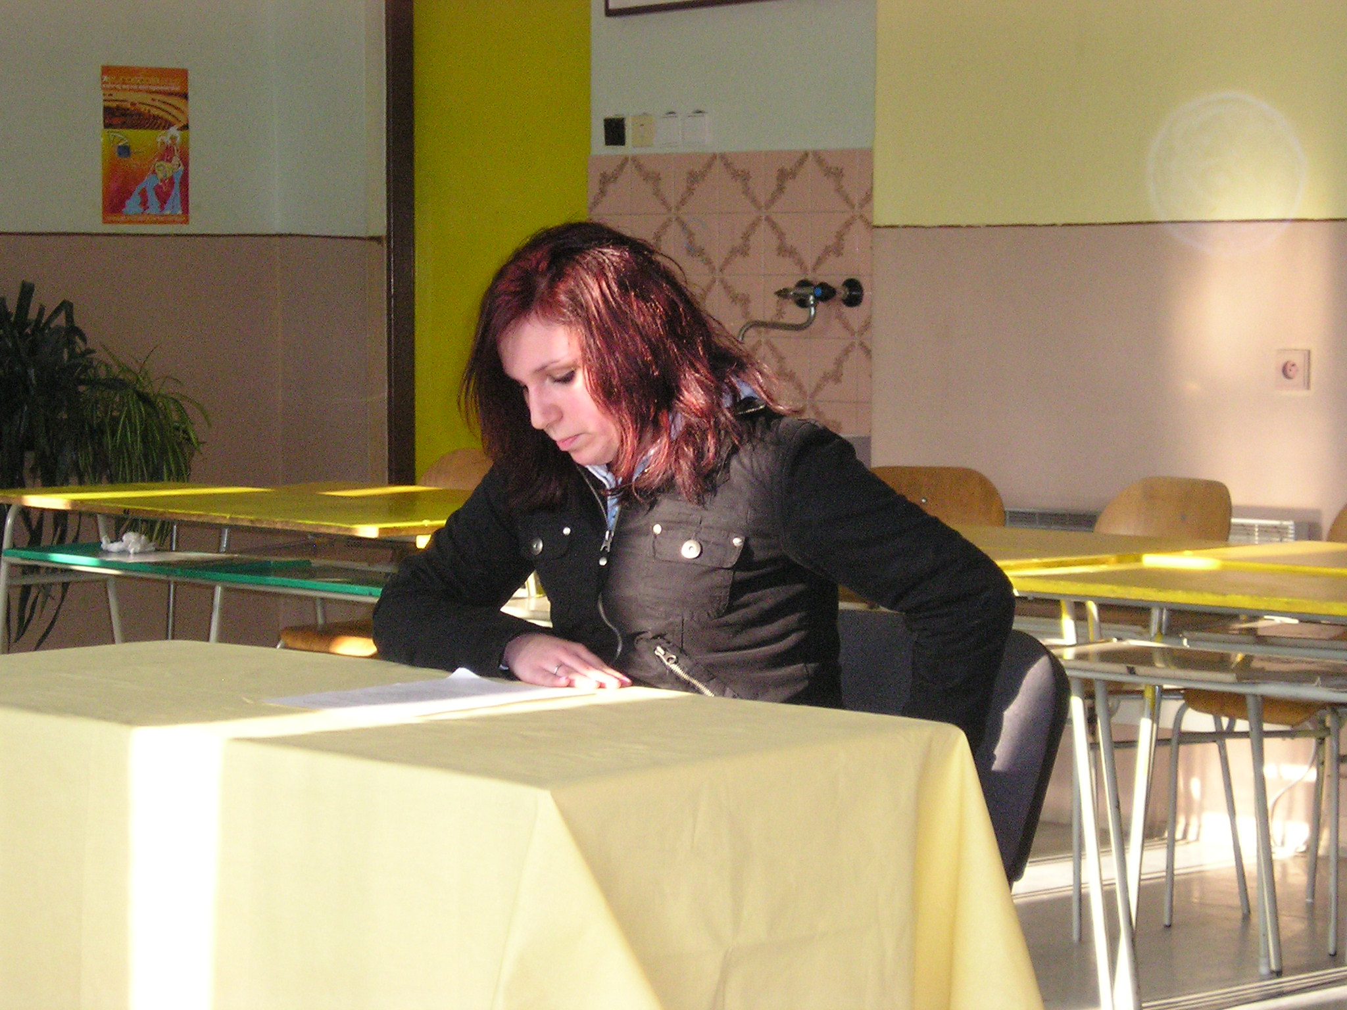
CESTOVNÁ KANCELÁRIA | JURIŠOVÁ 3.ŠP
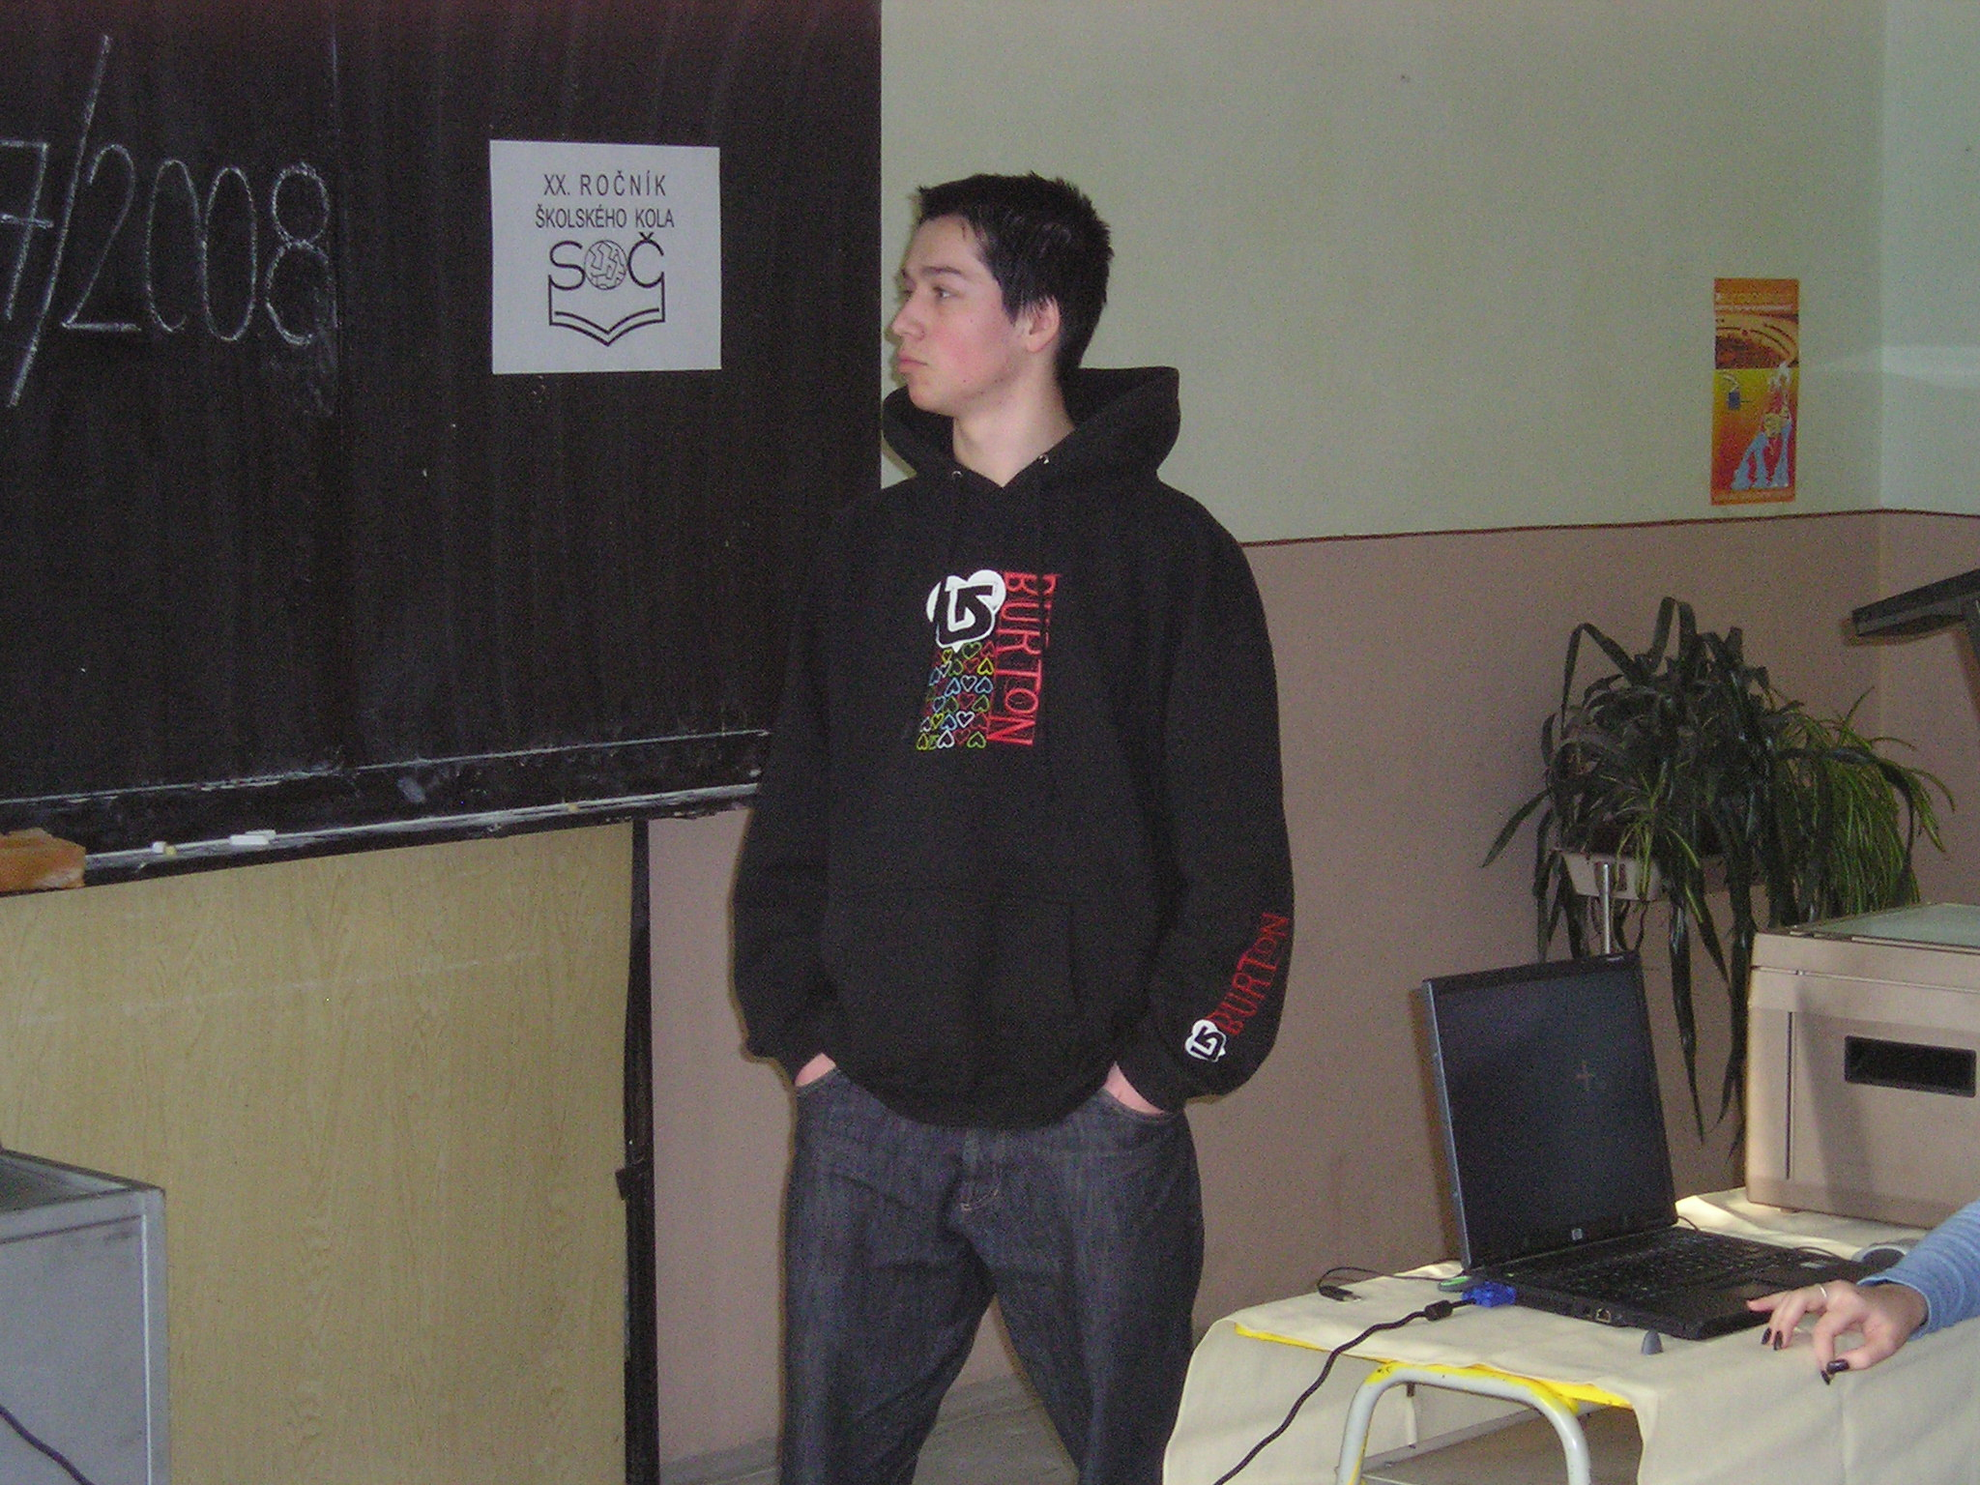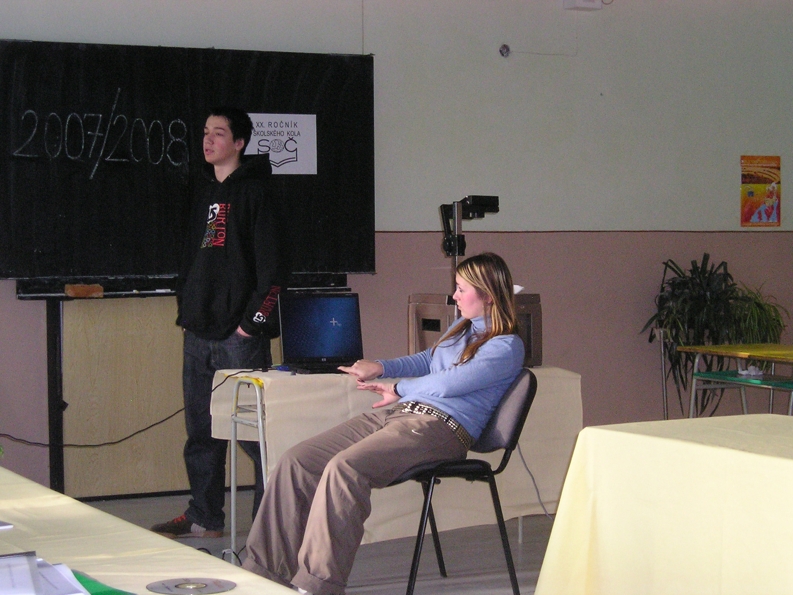
WWW – STRÁNKA ŠKOLY  Významný nástroj propagácie | ŤAVODA 2.ŠP

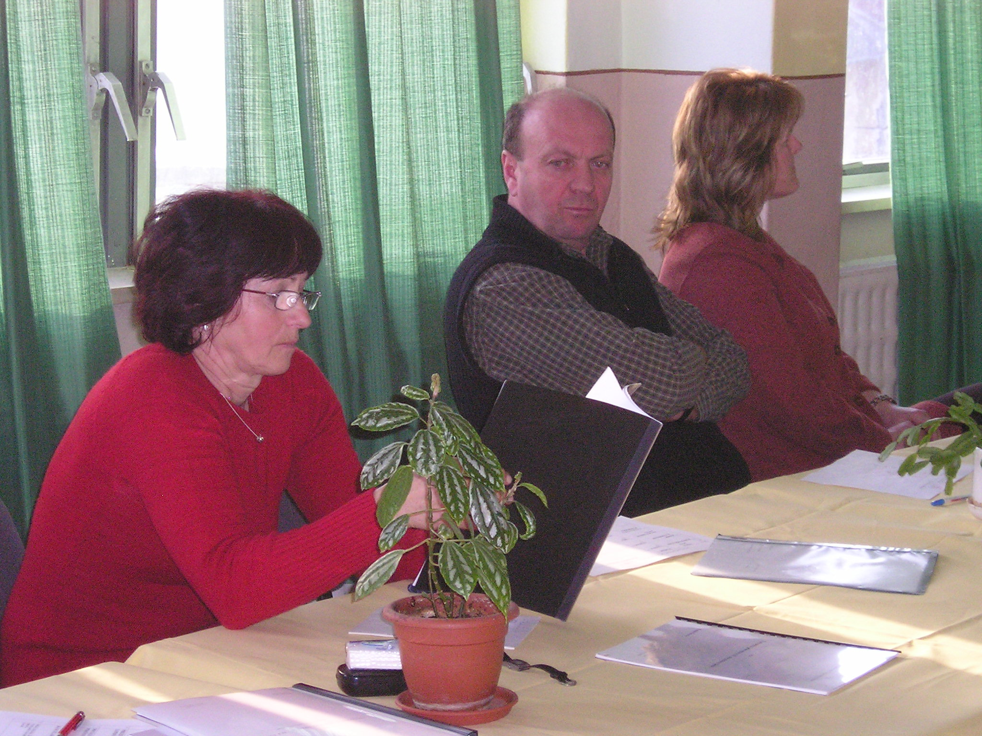
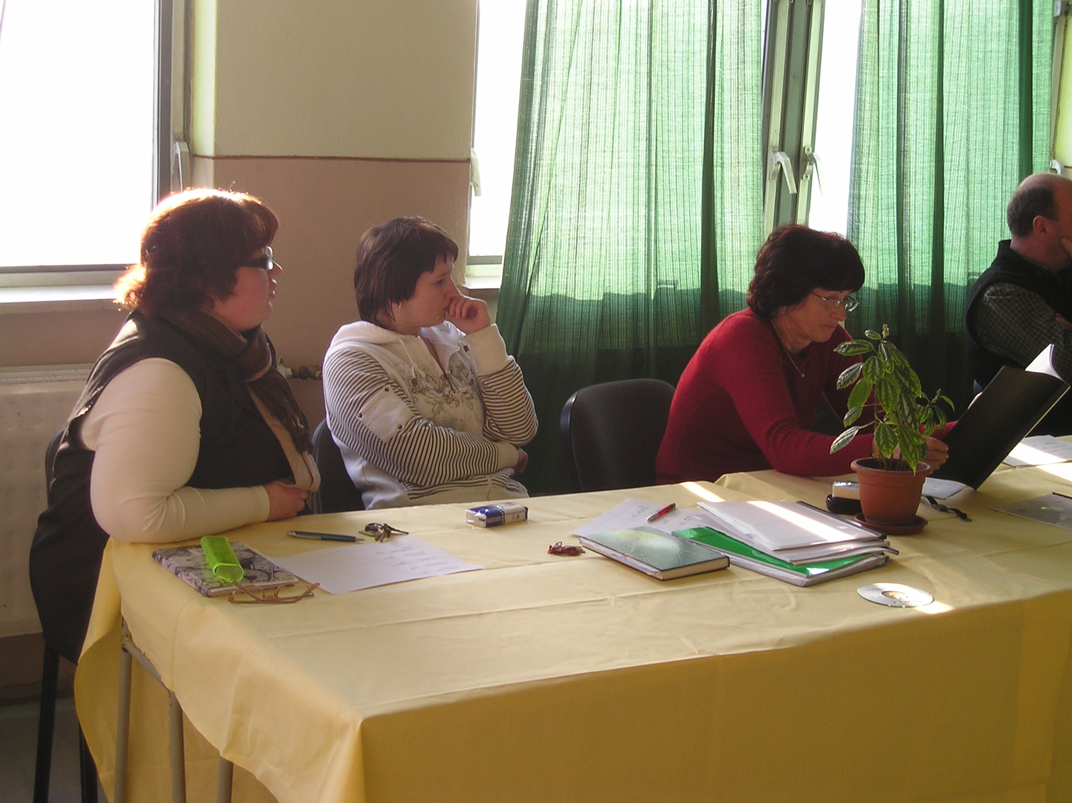



Riaditeľstvo SŠ blahoželá postupujúcim a súčasne vyjadruje poďakovanie ostatným súťažiacim za
účasť v školskom kole SOČ

